Муниципальное бюджетное общеобразовательное учреждение
города Ульяновска
«Гимназия№1 имени В. И. Ленина»

Конкурс исследовательских работ и творческих проектов

Номинация: Здоровье.

Исследовательская работа

Остановка кровотечения

Выполнил ученик 3Б класса
Лавренюк Артём
Руководитель: учитель начальных классов
Смирнова Ирина Евгеньевна

Ульяновск
2020

Оглавление

1. Введение 3
1.1 Цель, задачи, гипотеза, методы работы ……………………………….……….3
2. Основная часть. 3
2.1 Теоретическая часть 3
2.2 Практическая часть. 5
2.2.1 Первое исследование…………………...........................................................5
2.2.2 Второе исследование. 5
3. Заключение. 6
4. Список литературы и источников 7
5. Приложение 8

1. Введение.
Однажды, при изготовлении поделки, я порезал указательный палец. Из пальца пошла кровь. Мамы не было рядом, и я не знал, что делать в этот момент. Когда подбежала мама, она быстро забинтовала мне палец и велела держать его вертикально. Кровь остановилась. Палец был спасен.
После этого случая меня заинтересовали 2 вопроса:
1. Если бы палец не забинтовали, остановилась ли кровь самостоятельно, или так и текла бы, пока не закончилась в моем теле?
2. А если кровь самостоятельно останавливается, то за счет чего?
В связи с этим я решил провести исследование на тему: «Остановка кровотечения».

1.1 Цель, задачи, гипотеза, методы работы.
Цель: моего исследования: изучить, способна ли кровь останавливаться самостоятельно.
Гипотеза: кровь останавливается сама, так как заживающая ранка задерживает течение крови.
Задачи:
1. Выяснить, способна ли кровь при порезе пальца остановиться самостоятельно.
2. Выяснить, если кровь останавливается самостоятельно, то почему.

Методы исследования:
1.Анкетирование среди моих одноклассников по интересующим меня вопросам.
2. Опрос мнения учеников старших классов по тем же вопросам.
3. Проведение опытов в условиях больницы по остановке кровотечения.
4. Изучение материала об остановке кровотечения в различных источниках.

2. Основная часть
2.1 Теоретическая часть
Заинтересовавшись этой темой, я изучил то, как останавливали кровь в древности.
С древних времен люди, видя, что из-за потери крови человек может умереть, при ранениях и травмах, пытались найти методы остановки кровотечения. Сначала применяли холод, золу, вяжущие средства, горячее масло, раскаленный металл, накладывали давящие повязки. Хирурги древнего мира и периода средневековья искали способы остановки кровотечения наобум, так как они еще не знали сути кровообращения. Мне пока это тоже трудно, так как я многого еще не знаю, но постараюсь выяснить и понять. Решил начать разбираться вместе с моими одноклассниками, которых тоже заинтересовал волнующий меня вопрос.

Вместе с мамой мы составили анкету для моих одноклассников – учеников, тогда еще 2Б класса, в которой задавалось два вопроса:
1. Как ты думаешь, что будет, если порезать палец и не бинтовать его?
- вся кровь вытечет из пальца
- вся кровь вытечет из тела
- кровь остановится сама
2. Как ты думаешь, почему останавливается кровь, если порезал палец?
- кровь заканчивается в пальце
- рана заживает и мешает течь крови
- трубочки, по которым идет кровь, слипаются
- кровь застывает на воздухе от холода
- кровь сама умеет останавливаться (Приложение 1,2)

Вот, как распределились ответы моих одноклассников – в анкетировании принимали участие 30 ребят:
- На 1 вопрос:
- - кровь остановится сама – 27 человек,
- - вся кровь вытечет из пальца - 3 человека.
Я тоже считаю, что кровь может остановиться самостоятельно, но это нужно обязательно проверить!!!
2. На второй вопрос мнения моих одноклассников разделились:
- - 1 человек ответил, что кровь заканчивается в пальце,
- - 17 ребят ответили, что рана заживёт и будет мешать течь крови,
- - 1 человек ответил, что трубочки, по которым течет кровь, слипаются,
- - 3 одноклассника – что кровь застывает на воздухе от холода,
- - 8 – что кровь умеет останавливаться сама. (Приложение 3)
Я считаю, что кровотечению будет мешать заживление ранки.

Таким образом, мою гипотезу подтверждают мои одноклассники:
1. Я предполагаю, что кровь из пальца все равно остановилась бы самостоятельно.
2. Кровь в пальце останавливается, потому что ранка заживает и мешает течь крови.

Конечно, хорошо бы узнать мнение ребят постарше, которые уже изучали строение тела человека, и знают больше. Вместе с моим учителем я провел анкетирование 26 учеников 7 класса моей школы.
1.При ответе на 1 вопрос ребята также были солидарны:
- - 24 человека считают, что кровь остановится самостоятельно,
- - 2 ребят ответили, что вся кровь вытечет из пальца.
2. При ответе на 2 вопрос мнения старшеклассников тоже разделились:
- - 11 ребят ответили, что рана заживёт и будет мешать течь крови,
- - 5 человек ответил, что трубочки, по которым течет кровь, слипаются,
- - 3 – что кровь застывает на воздухе от холода,
- - 7 ребят дописали, что кровь умеет самостоятельно сворачиваться.
Интересное мнение. Нужно будет все обязательно проверить. (Приложение 4)

2.2 Практическая часть
Для того, чтобы провести настоящее исследование, мы с родителями поехали в городскую больницу, в которой врачом-хирургом работает мой папа. Потому что все исследования, касающиеся организма человека, необходимо проводить только под присмотром медицинских работников. Мы с папой и мамой одели белые халаты, вторую обувь и пришли в процедурный кабинет, где и берут кровь на анализы. (Приложение 5)

2.2.1 Первое исследование.
Первое исследование, проведенное нами, поможет выяснить: может ли кровь останавливаться самостоятельно.
Врач рассказал, что всем больным для исследования состояния организма берут кровь на анализ. Чтобы кровь пошла из пальца, нужен специальный прибор – скарификатор. Он очень острый, но ранку делает неопасную.
Медицинская сестра взяла скарификатор и уколола маме палец. Пришлось пожертвовать маминым пальцем. Если бы кололи мой, то я не смог бы сам в этом случае и делать записи, и запускать секундомер.
Из пальца пошла кровь, но мама не испугалась. Сразу после прокола я включил секундомер и взял листок бумаги. Выступающие капли крови аккуратно снимали на листочек бумаги через одинаковые промежутки времени. Постепенно капли крови становились все меньше, а потом совсем следы перестали оставаться. Кровь остановилась!!!!! Сама!!!! В течение 2 минут. Таким образом, моя гипотеза о том, что кровь из пальца все равно остановилась бы самостоятельно, подтверждена!! (Приложение 6)

2.2.2 Второе исследование
Второе исследование было направлено на то, чтобы выяснить, почему останавливается кровь.
Медицинская сестра после прокола пальца набрала кровь в специальную стеклянную трубочку, и я включил секундомер. Трубочку я стал медленно наклонять в разные стороны. В начале исследования кровь свободно перетекала внутри трубочки, затем ее движение замедлилось, а через 2 минуты совсем остановилось. Кровь застыла внутри трубочки. Таким образом, кровь способна загустевать сама, даже за пределами нашего организма. (Приложение 7)
Изучив материал в интернете и детской энциклопедии «Анатомия человека», я узнал, что кровь состоит из жидкой части и разнообразных клеток. Самые разные клетки крови выполняют разную роль. Среди них имеются кровяные пластинки, которые в случае небольшого кровотечения начинают специально слипаться между собой и с другими клетками. Куча слипшихся клеток (а это и есть сгусток крови, который я видел в стеклянной трубочке) становится все больше и больше. Потом сгусток достигает таких размеров, что перекрывает течение крови. Таким образом, кровотечение из пальца останавливается.
Врач подтвердил, что кровь в трубочке перестала двигаться потому, что в ней образовался сгусток (на медицинском языке, это называется тромб). Точно такой же сгусток образуется в пальце после прокола, и мешает дальнейшему вытеканию крови. (Приложение 8)

3. Заключение.
Таким образом, моя гипотеза подтвердилась частично. Кровь останавливается самостоятельно, но не заживающая ранка мешает течь крови, а сгусток, образуемый в самой крови.
В следующем году я планирую продолжить изучать строение и роль крови в нашем организме вместе с родителями.

4. Список литературы и источников:
1. Гуиди В. Детская иллюстрированная энциклопедия-М.Владис,2015г.
2. Петрова Ю. Анатомия: энциклопедия в дополненной реальности- Т. Дэвар Медиа, 2018.
3. https://med-books.info/66_farmakologiya_832/metodyi-ostanovki-krovotecheniya-72923.html
4.https://ru.wikipedia.org/wiki/%D0%94%D0%BE%D0%B8%D1%81%D1%82%D0%BE%D1%80%D0%B8%D1%87%D0%B5%D1%81%D0%BA%D0%B0%D1%8F_%D0%BC%D0%B5%D0%B4%D0%B8%D1%86%D0%B8%D0%BD%D0%B0
5. http://prizvanie.su/istoriya-hirurgii/

5. Приложения.
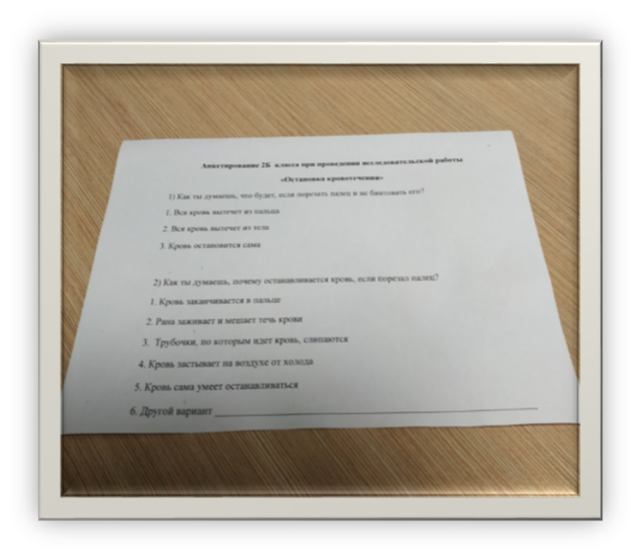Приложение 1

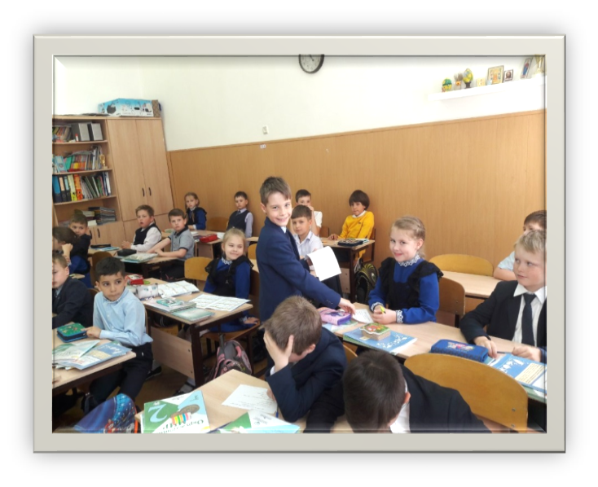 Приложение 2

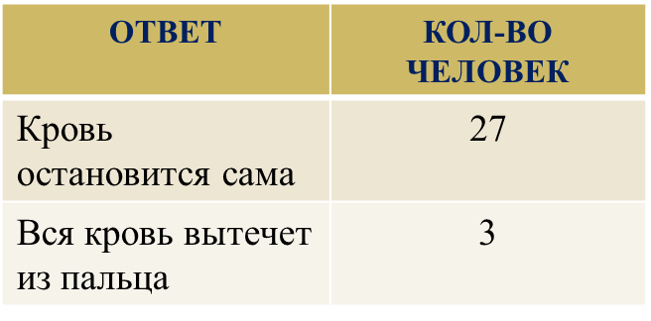

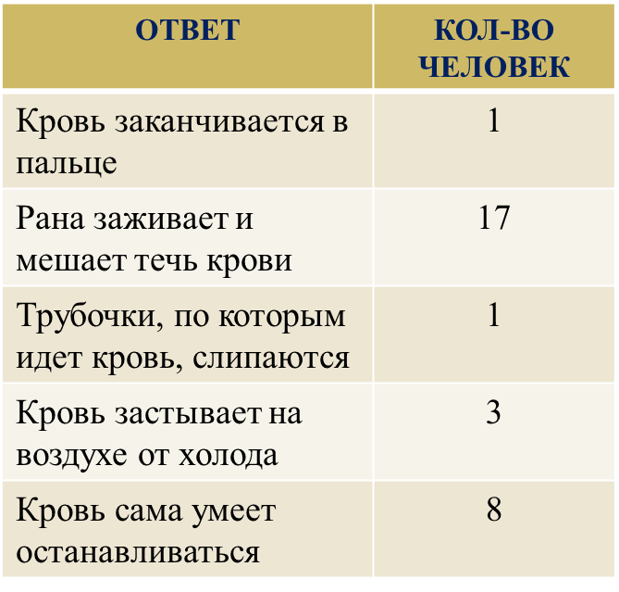

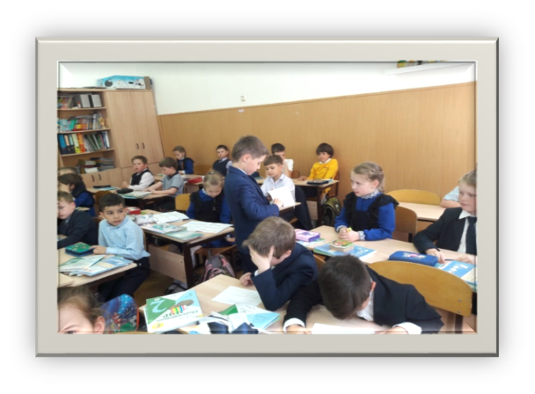 Приложение 3

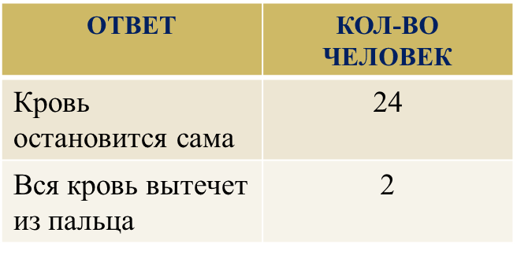

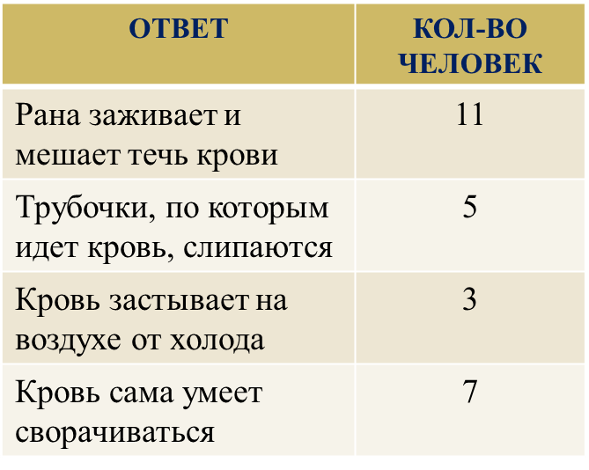
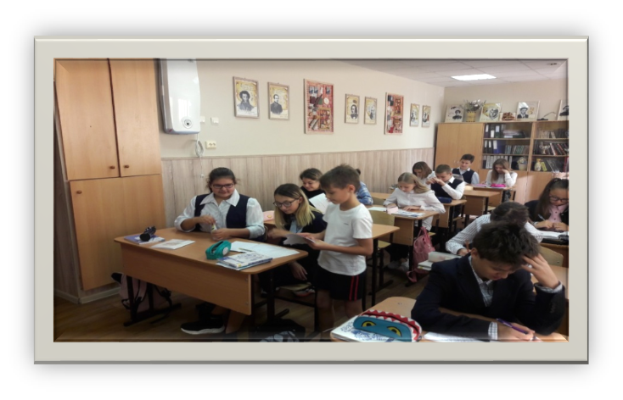 Приложение 4
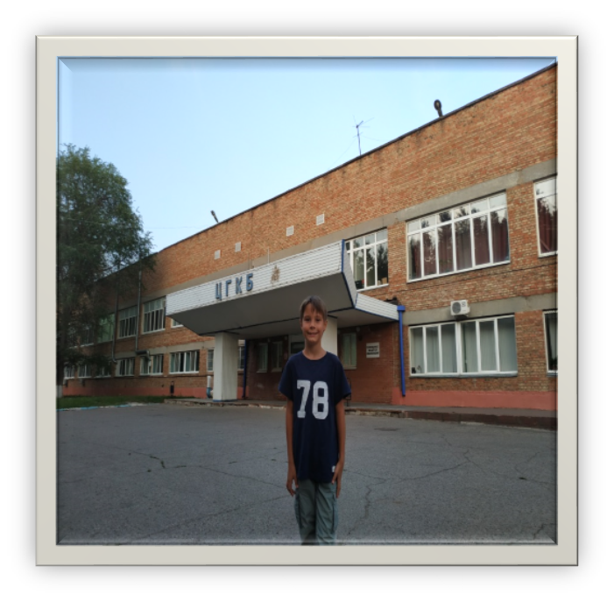
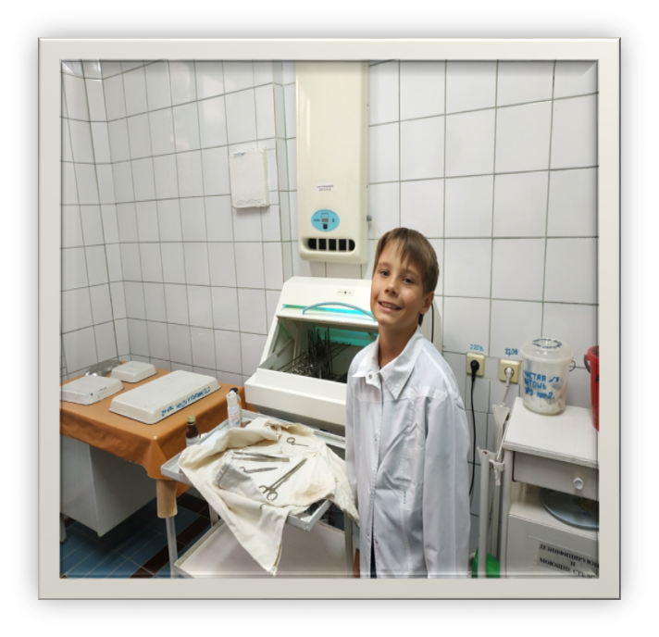

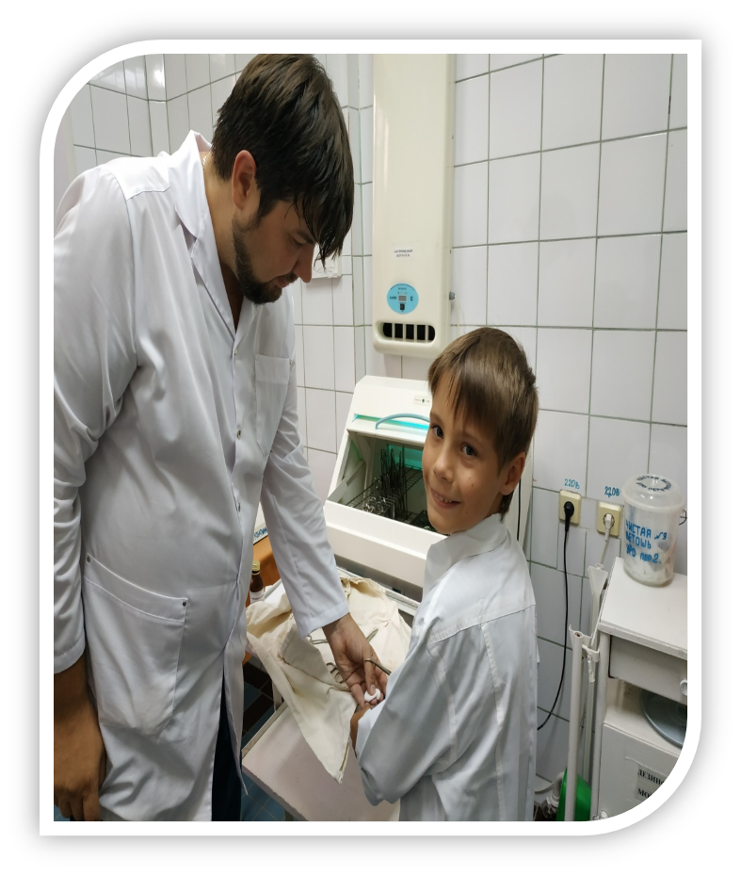
Приложение 5

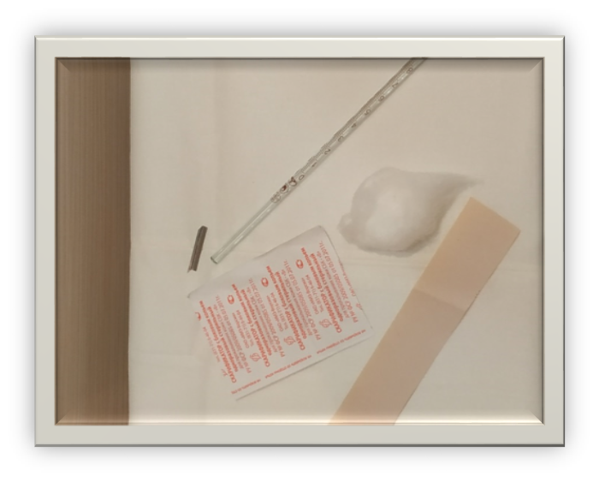
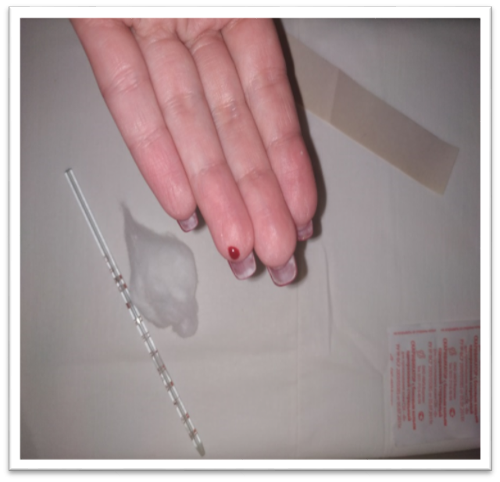

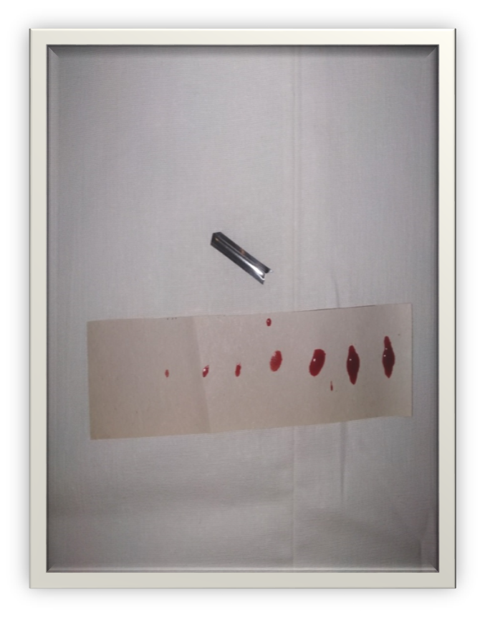 Приложение 6

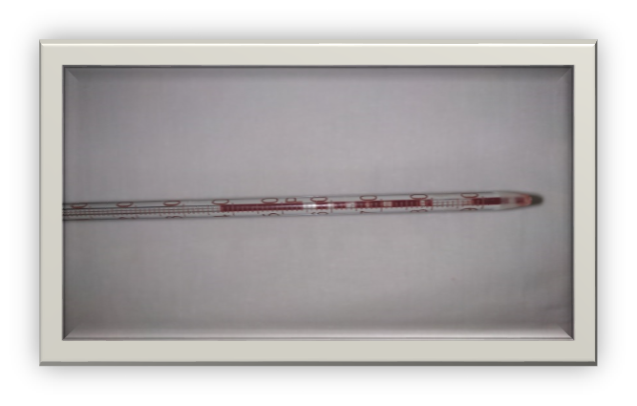
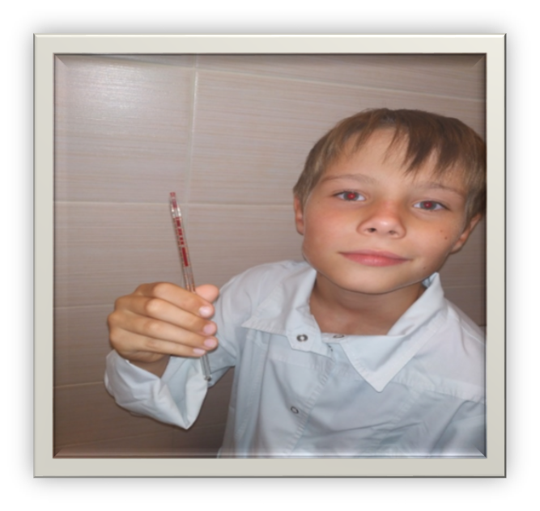 Приложение 7

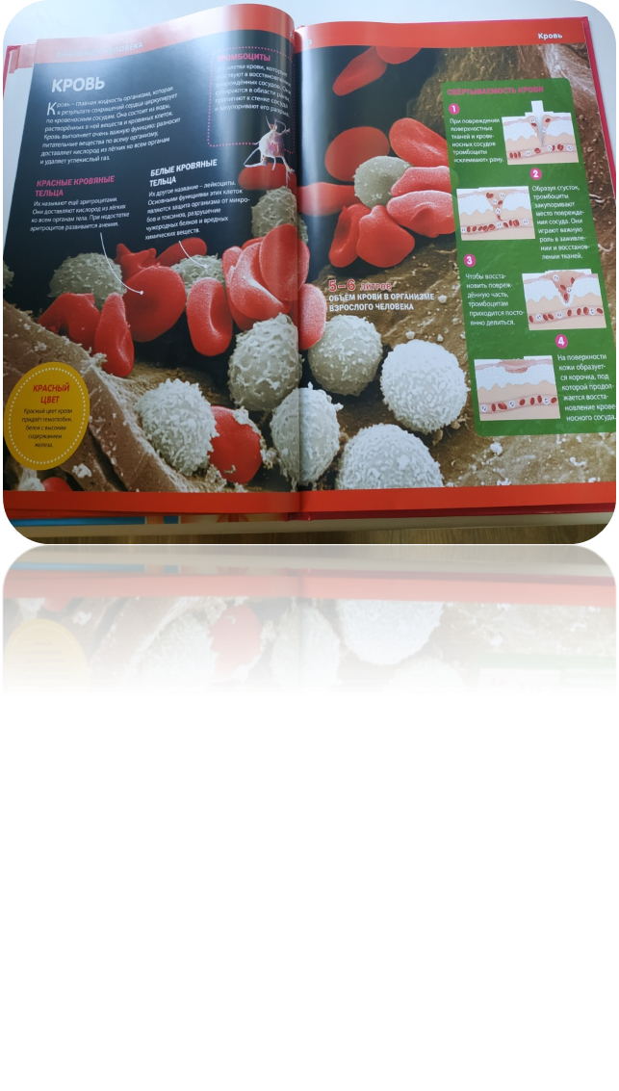 Приложение 8

